Drcení zahradního odpadu pro náš kompost - rychle, jednoduše a legálně !

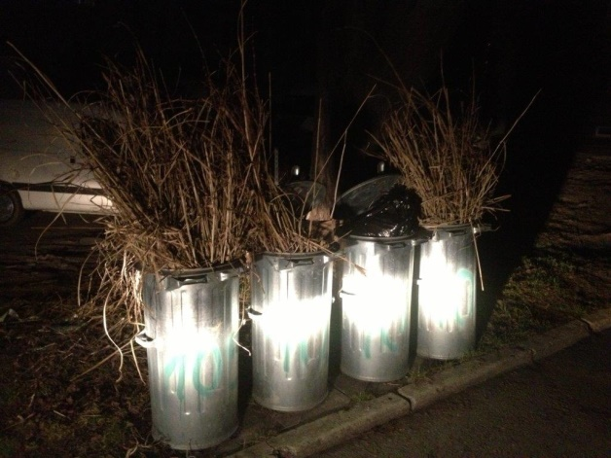
Péče o zahradu nám nepřináší jen starosti, ale také radosti v podobě vytoužených výsledků naší práce. Každá zahrada vyprodukuje určité množství odpadu v závislosti na tom, k jakému účelu nám slouží. Někteří preferují pouze krásně udržovaný trávník, jiní okrasné rostliny a dřeviny a další využívají svoji zahradu především k pěstování zeleniny a ovoce.
Minimálně dvakrát ročně nám vznikají starosti s dřevním odpadem z našich zahrad. Existuje několik způsobů, jak se je lidé snaží vyřešit. První "oblíbenou" možností je pálení a vyvážení v kolečkách mimo naše obydlí. Avšak pozor! V České Republice je to zakázané a riskujeme tím pokutu! Dalšími, tentokrát legálními možnostmi jsou: systém sběru bioodpadu do plastových pytlů, velkoobjemové kontejnery několikrát ročně nebo pravidelný svoz v bionádobách. Ani jedním z těchto způsobů se však nedokážeme efektivně zbavit dřevního bioodpadu ze zahrady - není to dáno pouze jejich omezenou kapacitou, ale také poplatky za svoz. Připomeňme ješte, že pokud se chceme zbavit všeho dřevního odpadu, je potřeba ho předtím jednoznačně zmenšit.
Skutečně máme na výběr pouze nelegální a neefektivní možnosti, jak se takového odpadu zbavit?
Určitě tomu tak není. Efektivní a legální cestou je úprava zahradního bioodpadu pro použití do domácího kompostu s pomocí kvalitního zahradního drtiče Shark.
Shark splňuje všechny atributy kvalitního zahradního drtiče a to především svojí pevnou ocelovou konstrukcí, spolehlivým výkonným motorem, kvalitním oboustranným ostřím a příznivou cenou. To vše z něj dělá špičku mezi drtiči v své třídě. Majitelé těchto pomocníků na ně nedají dopustit, protože jim šetří nejen spoustu času, ale hlavně energii spotřebovanou na nezákonnou likvidaci odpadu. Drtič si jednoduše poradí s větvemi až do průměru 4,5 cm – a ty už se dají lehce zkompostovat nebo využít jako okrasná štěpka okolo chodníků či keřů.
Dozvěděli jsme se, že bioodpad z naší zahrádky umíme zkompostovat, záleží už jen na tom, jak ho efektivně připravit na tento proces. Měkký, šťavnatý a dužinatý odpad není potřebné speciálně upravovat, avšak dřevnatý odpad (větve, dřevnaté stonky okrasných rostlin atd.) si musíme "předpřipravit" - zmenšit, posekat a zhutnit. Úprava těchto materiálů pro kompostování nám většinou zabere dost času a energie, ale už známe řešení. Pomocí síly drtiče Shark, nám to půjde určitě rychleji a snadněji!

